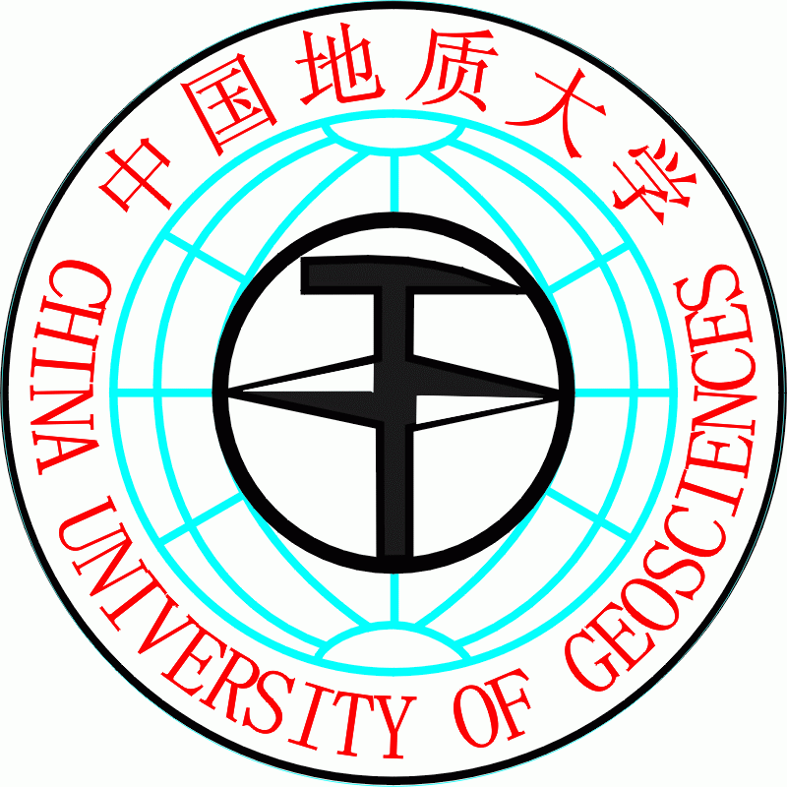

{{ TITLE_CN }}

学 号： | {{ SID }}
姓 名： | {{ STNAME }}
学科专业： | {{ MAJOR }}
指导老师： | {{ INSTRUCTOR }}
培养单位： | {{ SUBJECT }}

{{ CNDATE }}

中国地质大学（武汉）学士学位论文原创性声明

本人郑重声明：本人所呈交的学士学位论文《{{ TITLE_CN }}》，是本人在指导老师的指导下，在中国地质大学（武汉）攻读学士学位期间独立进行研究工作所取得的成果。论文中除已注明部分外不包含他人已发表或撰写过的研究成果，对论文的完成提供过帮助的有关人员已在文中说明并致以谢意。
本人所呈交的学士学位论文没有违反学术道德和学术规范，没有侵权行为，并愿意承担由此而产生的法律责任和法律后果。

学位论文作者签名：

日 期： 年 月 日

AI工具使用声明

本人在{{ TITLE_CN }}中使用了以下AI工具:
【1】工具名称:[XXX]，开发者：[XX公司]，版本号：[V1.0],用途：[CCCCC]。在论文中的[AA部分]使用了此工具，生成的内容/提供的建议：[EE]。
【2】工具名称:[YYY]，开发者:[YY公司]，版本号:[V2.5]用途：[DDDDD]。在论文中的[BB部分]使用了此工具，生成的内容/提供的建议：[FF]。
【3】……

学位论文作者签名：
日 期： 年 月 日

摘 要
{{ ABSTRACTCN }}

关键词：{{ KWDCN }}

Abstract
{{ ABSTRACTEN }}

Keywords: {{ KWDEN }}

